**TRƯỜNG ĐẠI HỌC AN GIANG**

**KHOA CÔNG NGHỆ THÔNG TIN**



**BỘ MÔN**

**LẬP TRÌNH CHO CÁC THIẾT BỊ DI ĐỘNG**

**ĐỀ TÀI**

**ỨNG DỤNG QUẢN LÍ COFFEE**

**Các thành viên**

**Trần Minh Trí – DTH185413**

**Đăng Thị Phương Thanh – DTH185374**

**Lớp: DH19TH1**

**Giảng viên hướng dẫn**

**TS. Huỳnh Cao Thế Cường**

***An Giang tháng 11 năm 2021***

**Nhận xét của giáo viên hướng dẫn**

.

**Giảng viên hướng dẫn**

(Ký và ghi rõ họ tên)

Nội dung nhận xét:

- Đồng ý hay không đồng ý cho sinh viên báo cáo TTCK; Nếu không đồng ý cần ghi rõ lý do.

- Kết quả đạt được so với yêu cầu.

-Ý kiến khác (nếu có).

# LỜI CẢM ƠN

Chúng em xin chân thành gửi lời cảm ơn sâu sắc đến thầy Huỳnh Cao Thế Cường đã tận tình giúp đỡ, hướng dẫn em trong suốt thời gian qua.

Đồng thời chúng em cũng xin trân trọng cảm ơn những tình cảm quý báo mà thầy đã truyền đạt cho chúng em, những kinh nghiệm, kỹ thuật và cách thức trong việc xây dựng đề tài này.

Và cuối cùng chúng em cũng xin gửi lời cảm ơn đến gia đình đã luôn luôn động viên, ủng hộ, những người bạn đã gắn bó, chia sẻ rất nhiều kinh nghiệm và những kiến thức và nhất là trong thời gian thực hiện đề tài, để đề tài có thể hoàn thành một cách thành công nhất.

Tuy nhiên, do thời gian có hạn nên em không thể phát huy hết ý tượng, khả năng hổ trợ của ngôn ngữ và kỹ thuật lập trình vào đề tài. Trong quá trình xây dựng ứng dụng di động, không thể trách khỏi những sai xót, mong nhận được sự đóng góp và cảm thông của thầy và các bạn.

MỤC LỤC

LỜI CẢM ƠN 3

CHƯƠNG 1 - TỔNG QUAN VỀ ĐỀ TÀI 1

1.1. ĐẶT VẤN ĐỀ 1

1.2. Gỉai pháp 1

1.3. Mục đích và ý nghĩa đề tài 2

1.3.1. Mục đích 2

1.3.2. Ý nghĩa 2

1.4. Phạm vi, đối tượng của đề tài 2

1.5. Phương pháp nguyên cứu 3

CHƯƠNG 2 – PHÂN TÍCH THIẾT KẾ HỆ THỐNG 4

2.1. thu thập yêu cầu 4

2.1.1. Yêu cầu nghiệp vụ 4

2.1.2. Yêu cầu chức năng 5

2.1.3. Yêu cầu phi chức năng 5

1.6. Phân tích 6

2.2.1. Thiết kế CSDL 7

2.2.2. Bảng CSDL 7

2.2.3. Sơ đồ Use-case 9

2.2.4. Sơ đồ tuần tự 16

CHƯƠNG 3 – CÀI ĐẶT HỆ THỐNG 26

3.1. Giao diện khách hàng: 26

3.2. Giao diện dành cho ban quản lí: 31

KẾT LUẬN 35

1. KẾT QUẢ ĐẠT ĐƯỢC 35

2. HƯỚNG PHÁT TRIỂN: 36

TÀI LIỆU THAM KHẢO 36

Hình 1. Thiết kế cơ sở dữ liệu 7

Hình 2. Use-case tổng quan. 12

Hình 3. Use-case người quản trị. 13

Hình 4. Use-case quản lí nhân viên. 13

Hình 5. Use-case quản lí khách hàng. 14

Hình 6. Use-case quản lí danh mục. 14

Hình 7. Use-case quản lí phim ảnh. 15

Hình 8. Use-case quản lí phòng chiếu và ghê. 15

Hình 9. Use-case quản lí vé và doanh thu. 16

Hình 10. Sơ đồ tuần tự đăng nhập. 16

Hình 11. Sơ đồ tuần tự đăng xuất. 17

Hình 12. Sơ đồ tuần tự thêm khách hàng. 17

Hình 13. Sơ đồ tuần tự sửa khách hàng. 18

Hình 14. Sơ đồ tuần tự xóa khách hàng. 18

Hình 15. Sơ đồ tuần tự tìm kiếm khách hàng 19

Hình 16. Sơ đồ tuần tự thêm nhân viên. 19

Hình 17. Sơ đồ tuần tự sửa nhân viên. 20

Hình 18. Sơ đồ tuần tự xóa nhân viên. 20

Hình 19. Sơ đồ tuần tự tìm kiến nhân viên. 21

Hình 20. Sơ đồ tuần tự thêm danh mục. 21

Hình 21. Sơ đồ tuần tự sửa danh mục. 22

Hình 22. Sơ đồ tuần tự sửa danh mục. 22

Hình 23. Sơ đồ tuần tự xóa danh mục. 23

Hình 24. Sơ đồ tuần tự tìm kiếm danh mục. 23

Hình 25. Sơ đồ tuần tự thêm phim. 24

Hình 26. Sơ đồ tuần tự sửa phim. 24

Hình 27. Sơ đồ tuần tự xóa phim. 25

Hình 28. Sơ đồ tuần tự tìm kiếm phim. 25

Hình 29. Sơ đồ tuần tự thêm vé. 25

Hình 30.Trang chủ dành cho khách hàng. 26

Hình 31.Trang phim dành cho khách hàng. 26

Hình 32. Trang phản hồi từ khách hàng. 26

Hình 33. Trang đăng nhập từ khách hàng. 27

Hình 34. Trang đăng kí từ khách hàng. 28

Hình 35. Trang xem thông tin chi tiết. 28

Hình 36. Xem trailer từ khách hàng. 29

Hình 37. Trang mua vé, chọn phòng phía khách hàng. 29

Hình 38. Trang mua vé, chọn ghế từ khách hàng. 29

Hình 39. Trang xuất vé phía khách hàng. 30

Hình 40. Trang thông tin người dùng phía khách hàng. 30

Hình 41. Đặng nhập phía quản trị. 31

Hình 42. Cập nhật thông tin người dùng. 32

Hình 43. Bảng điều khiển. 32

Hình 44. Trang thông tin quản lí nhân sự. 32

Hình 45. Trang thông tin quản lí khách hàng. 32

Hình 46. Thông tin phòng. 33

Hình 47. Thông tin danh mục phim. 33

Hình 48. Thông tin phim ảnh. 33

Hình 49. Thông tin vé và doanh thu. 34

Hình 50.Thông tin trạng thái các ghế theo phòng. 34

Hình 51.Đặt vé phía quản trị. 34

Hình 52. Chọn ghế phía quản trị. 34

Hình 53. Xem thử các thông tin của vé. 35

Hình 54. Thông tin phản hồi từ khách hàng. 35

**DANH MỤC CÁC BẢNG BIỂU**

Bảng 1. Bảng phạm vi và đối tượng đề tài. 3

Bảng 2. Bảng chức năng người dùng khách hàng. 5

Bảng 3. Bảng chức năng người dùng quản trị. 5

Bảng 4. Bảng yêu cầu phi chức năng. 6

Bảng 5. Bảng "Categories". 7

Bảng 6. Bảng "Customers" 8

Bảng 7. Bảng "Employees" 8

Bảng 8. Bảng "Feedback". 8

Bảng 9. Bảng "Films" 9

Bảng 10. Bảng "Promotion". 9

Bảng 11. Bảng "Rooms". 9

Bảng 12. Bảng "Seats". 9

Bảng 13. Bảng "Tickets". 9

Bảng 14. Danh sách Actor hệ thống. 10

Bảng 15. Danh sách use-case phía khách hàng. 10

Bảng 16. Danh sách use-case phía quản trị. 12

# CHƯƠNG 1 - TỔNG QUAN VỀ ĐỀ TÀI

## ĐẶT VẤN ĐỀ

Trong cuộc sống hiện nay, không khó để có thể tìm kiếm một quán nước, quán coffee, ngoài nhu cầu giải khát, thưởng thức những món nước lạ thì còn có thể trò chuyện cùng bạn bè, gia đình, việc học nhóm tại quá coffee cũng rất quen thuộc đối với các bạn trẻ. Và để đáp ứng nhu cầu đó của con người thì ngày nay việc kinh doanh quán coffee không còn quá xa lạ với mọi người. Các quán cà phê mọc lên như nấm, đủ thể loại, đủ hình thức thu hút khách hàng. Ngoài ra, thức uống cũng là một phần quan trọng dẫn đến lượng khách đến quán nhiều hay ít.

Lâu nay cà phê là thức uống dành cho người đi làm, dân công sở nhưng dạo gần đây thì cà phê được giới trẻ yêu thích không kém. Sự du nhập của cà phê đã hình thành một sở thích uống cà phê mới trong giới trẻ.

Vì hiện trạng các quán coffee tăng dần theo nhu cầu người dùng, lúc đó sẽ dẫn theo việc quản lí khó khăn và phức tạp hơn, người chủ doanh nghiệp sẽ gặp rất nhiều vấn đề về quản lí khi chuỗi mô hình doanh nghiệp họ mở rộng, việc cần một ứng dụng để quản lí là điều rất cần thiết.

## Gỉai pháp

Từ những thuận lợi trên, ứng dụng quản lí coffee có hỗ trợ đặt các thức uống online, quản lí hệ thống của chúng tôi ra đời với phương châm mang đến sự tiện lợi và hiện đại cho người tiêu dùng Việt Nam.

Để khắc phục được những khó khăn của các doanh nghiệp ứng dụng của tôi tạo ra hướng tới một phân khúc thị trường nhỏ dành cho các đối tượng thích hợp cho mọi độ tuổi.

Hệ thống ứng dụng bao gồm những hoạt động chính sau:

* Đối với khách hàng:
* Đăng nhập, đăng kí.
* Quản lí thông tin cá nhân
* Xem và tìm kiếm danh sách các sản phẩm nước uống.
* Đặt hàng các nước uống.
* Đối với người quản trị:
* Đăng kí, đăng nhập.
* Quản lí thông tin cá nhân.
* Quản lí

## Mục đích và ý nghĩa đề tài

### Mục đích

Xây dựng được website giúp các rạp phim có thể bán vé cũng như quản lý rạp một cách tốt, thuận tiện và nhanh chóng hơn. Ngoài ra, hệ thống cũng có thể giúp các bạn muốn xem phim có thể ở nhà an tâm đặt vé, lựa chọn cho mình những bộ phim yêu thích với xuất chiếu thích hợp

### Ý nghĩa

Qua việc xây dựng website này, chúng tôi có thể áp dụng những kiến thức được bồi dưỡng trong quá trình học tập tại trường vào công việc thực tế. Từ đó, chúng tôi đã tích lũy cho bản thân những kinh nghiệm quý báu mà sau này sẽ là nền tảng giúp cho việc lập nghiệp của bản thân.

Ngoài ra nếu website được tiếp tục hoàn thiện, mang vào áp dụng thực tế, chúng tôi tin rằng sản phẩm tạo thành sẽ giúp ích rất lớn cho các nhà quản lý rạp phim lẫn người đi xem.

## Phạm vi, đối tượng của đề tài

|  |  |
| --- | --- |
| Tên dự án | Xây dựng website “Đặt vé xem phim Lotte Cinema” |
| Thiết kế và xây dựng  dự án | Trần Minh Trí – DTH185413 |
| Phạm vi ứng dụng | Mục tiêu đặt ra là xây dựng hệ thống website “Đặt vé xem phim” |
| Mục tiêu | Giao diện thân thiện, dễ sử dụng với người dùng. Hệ thống tối ưu giúp website chạy nhanh. Đáp ứng đầy đủ chức năng cần có của một website Đặt vé xem phim. Không vượt quá chi phí thời gian đã ước lượng. Website chạy ổn định, tiết kiệm thời gian. Hệ thống phải có độ bảo mật cao. |
| Các bước thực hiện  và xây dựng | 1.Khởi tạo dự án  2. Lập kế hoạch  3. Thu thập yêu cầu  4. Phân tích và kiểm tra yêu cầu  5. Phân tích  6. Thiết kế  7. Kiểm thử  8. Cài đặt |
| Ước lượng | Thời gian thực hiện: 2 tháng |

Bảng . Bảng phạm vi và đối tượng đề tài.

## Phương pháp nguyên cứu

* Về mặt lý thuyết:
* Đọc hiểu tài liệu về nghiệp vụ.
* Phân tích thiết kế hệ thống thông tin.
* Tìm hiểu kỹ về OOP, mô hình MVC.
* Hiểu được cách thức hoạt động của Client – Server.
* Hiểu được cách lưu dữ liệu của hệ quản trị cơ sở dữ liệu MySql.
* Về mặt lập trình:
* Sử dụng Framework Laravel ngôn ngữ PHP.
* Sử dụng Framework Bootstrap 4.
* Sử dụng Giao diện Admin LTE 3.

# CHƯƠNG 2 – PHÂN TÍCH THIẾT KẾ HỆ THỐNG

## thu thập yêu cầu

### Yêu cầu nghiệp vụ

* **Yêu cầu dành cho khách hàng:**

Khách hàng muốn đặt vé xem phim thì vào website để tham khảo bộ phim mình chọn, các thông tin về giá, ngày chiếu, khung giờ và các thông tin chi tiết của bộ phim. Sau khi lựa chọn được bộ phim ưng ý khách hàng có thể xem trailer và đặt vé. Khi khách hàng muốn đặt vé thì bắt buộc khách hàng phải đăng kí tài khoản, khi đó khách hàng có thể cập nhận các thông tin cá nhân (Vd: Hình đại diện, địa chỉ, số điện thoại…). Lúc này khách hàng có thể chọn phim tùy thích và nhấn nút mua vé, sau đó khách hàng có thể chọn phòng chiếu phim và ghế. Sau khi chọn các thông tin khách hàng sẽ được hệ thống hiển thị ra một hình ảnh vé để kiểm tra lại các thông tin có chính xác không, nếu các thông tin chính xác khách hàng có thể thanh toán và hoàn tất việc đặt vé.

* **Yêu cầu dành cho quản trị:**

Người quản trị có quyền hạn cao nhất. Thực hiện được tất cả thao tác trên web. Trang quản trị sẽ hiển thị những thông tin theo sự phân quyền sử dụng khác nhau, được quản lý bởi thông tin sau: tên đăng nhập, mật khẩu.

* Quản lý tài khoản nhân viên: Xem danh sách, thêm, xóa, sửa, khóa/ mở tài khoản.
* Quản lý tài khoản khách hàng: Xem danh sách, thêm, xóa, sửa, khóa/ mở tài khoản.
* Quản lý phòng chiếu phim: Xem danh sách.
* Quản lý danh mục phim: Xem danh sách, thêm, xóa, sửa.
* Quản lý ghế xem phim: Xem danh sách.
* Quản lý vé xem phim và doanh thu: Xem danh sách vé xem phim và doanh thu, có thể thêm vé cho khách hàng.
* Quản lí hỗ trợ phản hồi từ khách hàng: Xem danh sách phản hồi.

### Yêu cầu chức năng

* **Đối với người dùng khách hàng:**

|  |  |  |
| --- | --- | --- |
| STT | Chức năng | Loại chức năng |
| 1 | Xem thông tin phim | Truy cập |
| 2 | Xem trailer | Truy cập |
| 3 | Gửi phản hồi | Gửi yêu cầu |
| 4 | Đặt vé | Giao dịch |

Bảng . Bảng chức năng người dùng khách hàng.

* **Đối với người dùng quản trị:**

|  |  |  |
| --- | --- | --- |
| STT | Chức năng | Loại chức năng |
| 1 | Quản lí danh mục phim | Xem, Thêm, xóa, sửa, tìm kiếm |
| 2 | Quản lí phòng chiếu | Xem |
| 3 | Quản lí phim ảnh | Xem, Thêm, xóa, sửa, tìm kiếm |
| 4 | Quản lí khách hàng | Xem, Thêm, xóa, sửa, tìm kiếm |
| 5 | Quản lí nhân viên | Xem, Thêm, xóa, sửa, tìm kiếm |
| 6 | Quản lí phản hồi | Xem |
| 7 | Quản lí vé và doanh số | Xem, Thêm, xóa, tìm kiếm |

Bảng . Bảng chức năng người dùng quản trị.

### Yêu cầu phi chức năng

|  |  |  |  |
| --- | --- | --- | --- |
| STT | Nội dung | Hiệu quả | Mức độ chi tiết |
| 1 | Cho phép người dùng truy cập | Tốt | Website cho nhiều người truy cập không bị treo hay xung đột |
| 2 | Giao diện đẹp mắt, dễ nhìn thân thiện với người dùng | Tiện lợi | Người dùng và người quản trị  hệ thống không cần có trình  độ tin học cao vẫn có thể sử  dụng hiệu quả |
| 3 | Tốc độ xử lý công việc  nhanh chóng, chính xác | Hiệu quả | Xem, tìm kiếm, đăng ký, đặt vé,… |
| 4 | Tính bảo mật | Tốt | Thông tin cá nhân, tài khoản,  mật khẩu, phân quyền thành  viên |

Bảng . Bảng yêu cầu phi chức năng.

## Phân tích

### Thiết kế CSDL

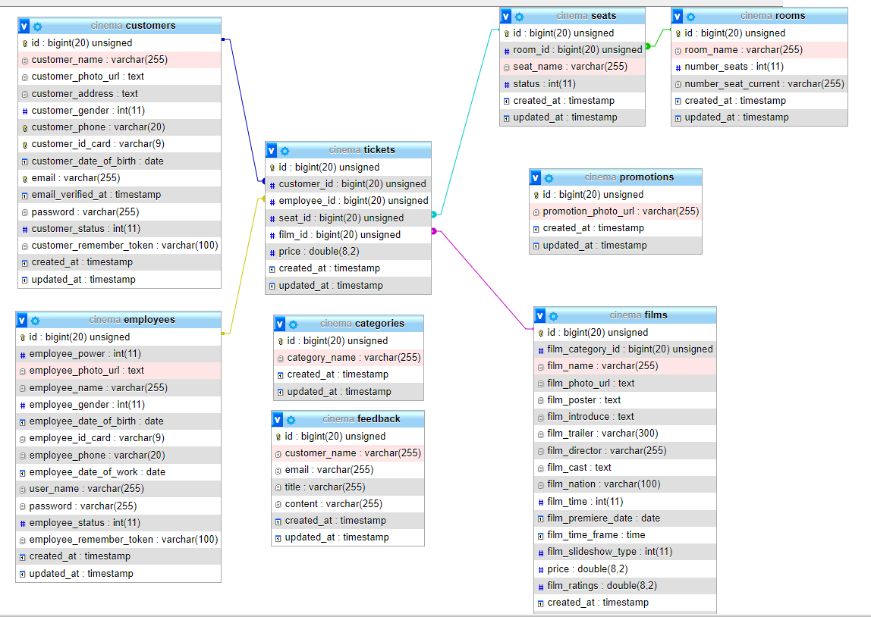

Hình . Thiết kế cơ sở dữ liệu

### Bảng CSDL

|  |  |  |
| --- | --- | --- |
| Cột | Kiểu | Mô tả |
| Id | Bigint(20) | Mã danh mục |
| category_name | varchar(255) | Tên danh mục |

Bảng . Bảng "Categories".

|  |  |  |
| --- | --- | --- |
| Cột | Kiểu | Mô tả |
| id | Bigint(20) | Mã khách hàng |
| customer_name | varchar(255) | Tên khách hàng |
| Customer_photo_url | Text | Hình đại diện |
| Customer_address | Text | Địa chỉ |
| Customer_gender | Int(11) | Giới tính |
| Customer_phone | Varchar(20) | Số điện thoại |
| Customer_id_card | Varchar(9) | Chứng minh nhân dân |
| Customer_date_of_birth | Date | Ngày sinh |
| Email | Varchar(255) | Email khách hàng |
| Password | Varchar(255) | Mật khẩu khách hàng |
| Customer_status | Int(11) | Trạng thái tài khoản |

Bảng . Bảng "Customers"

|  |  |  |
| --- | --- | --- |
| Cột | Kiểu | Mô tả |
| Id | Bigint(20) | Mã nhân viên |
| Employee_power | Int(11) | Chức vụ |
| Employee_photo_url | Text | Hình đại diện |
| Employee_name | Varchar(255) | Tên nhân viên |
| Employee_gender | Int(11) | Giới tính |
| Employee_date_of_birth | Date | Ngày sinh |
| Employee_id_card | Varchar(9) | Chứng minh nhân dân |
| Employee_phone | Varchar(20) | Số điện thoại |
| Employee_date_of_work | Date | Ngày bắt đầu làm việc |
| User_name | Varchar(255) | Tên đăng nhập |
| Password | Varchar(255) | Mật khẩu |
| Employee_status | Int(11) | Trạng thái tài khoản |

Bảng . Bảng "Employees"

|  |  |  |
| --- | --- | --- |
| Cột | Kiểu | Mô tả |
| Id | Bigint(20) | Mã phản hồi |
| Customer_name | Varchar(255) | Tên khách hàng |
| Email | Varchar(255) | email |
| title | varchar(255) | tiêu đề |
| content | varchar(255) | nội dung |

Bảng . Bảng "Feedback".

|  |  |  |
| --- | --- | --- |
| Cột | Kiểu | Mô tả |
| Id | Bigint(20) | Mã phim |
| film_category_id | Bigint(20) | Mã danh mục phim |
| film_name | Varchar(255) | Tên phim |
| film_photo_url | Text | Hình đại diện |
| film_poster | text | Poster |
| film_introduce | text | Mô tả phim |
| film_trailer | varchar(300) | Link url trailer |
| film_director | varchar(255) | Đạo diễn |
| film_cast | text | Diễn viên |
| film_nation | varchar(100) | Quốc gia |
| film_time | int(11) | Thời lượng |
| film_premiere_date | date | Ngày công chiếu |
| film_time_frame | time | Khung giờ |
| film_slideshow_type | int(11) | Loại trình chiếu |
| price | float | Đơn giá vé |
| film_ratings | float | Đánh giá phim |

Bảng . Bảng "Films"

|  |  |  |
| --- | --- | --- |
| Cột | Kiểu | Mô tả |
| Id | Bigint(20) | Mã khuyến mãi |
| promotion_photo_url | varchar(255) | Hình khuyến mãi |

Bảng . Bảng "Promotion".

|  |  |  |
| --- | --- | --- |
| Cột | Kiểu | Mô tả |
| Id | Bigint(20) | Mã phòng |
| room_name | varchar(255) | Tên phòng |
| number_seats | int(11) | Tổng lượng ghế |
| number_seat_current | int(11) | Lượng ghế hiện tại |

Bảng . Bảng "Rooms".

|  |  |  |
| --- | --- | --- |
| Cột | Kiểu | Mô tả |
| Id | Bigint(20) | Mã ghế |
| room_id | Bigint(20) | Mã phòng |
| seat_name | varchar(255) | Tên ghế |
| Status | int(11) | Trạng thái ghế |

Bảng . Bảng "Seats".

|  |  |  |
| --- | --- | --- |
| Cột | Kiểu | Mô tả |
| Id | Bigint(20) | Mã ghế |
| customer_id | Bigint(20) | Mã khách hàng |
| employee_id | Bigint(20) | Mã nhân viên |
| seat_id | Bigint(20) | Mã ghế |
| film_id | Bigint(20) | Mã phim |
| price | float | Giá tiền |

Bảng . Bảng "Tickets".

### Sơ đồ Use-case

* **Danh sách các Actor tham gia vào hệ thống**

|  |  |  |
| --- | --- | --- |
| STT | Tên | Vai trò |
| 1 | Quản trị | Quản lý Website |
| 2 | Khách hàng | Người sử dụng Website |

Bảng . Danh sách Actor hệ thống.

* **Danh sách các Use-case phía khách hàng**

|  |  |  |
| --- | --- | --- |
| STT | Tên Use-case | Mô tả |
| 1 | Đăng nhập | Đăng nhập tài khoản thành viên trên website |
| 2 | Đăng kí | Đăng kí tài khoản |
| 3 | Đăng xuất | Đăng xuất tài khoản thành viên khỏi hệ  thống |
| 4 | Đặt vé | Đặt vé xem phim |
| 5 | Xem các thông tin phim | Xem thông tin phim, trailer, poster… |

Bảng . Danh sách use-case phía khách hàng.

* **Danh sách các Use-case phía quản trị**

|  |  |  |
| --- | --- | --- |
| STT | Tên Use-case | Mô tả |
| 1 | Đăng nhập | Đăng nhập tài khoản vào hệ thống. |
| 2 | Thêm thành viên | Quản trị thêm tài khoản đăng nhập vào hệ thống |
| 3 | Đăng xuất | Đăng xuất tài khoản thành viên khỏi hệ  thống |
| 4 | Tìm kiếm danh mục phim | Tìm kiếm danh mục phim theo ID, theo tên. |
| 5 | Xem danh sách danh mục | Xem danh sách danh mục phim |
| 6 | Thêm danh mục phim | Thêm mới danh mục phim |
| 7 | Sửa danh mục | Sửa tên danh mục |
| 8 | Xóa danh mục | Xóa một danh mục |
| 9 | Xem danh sách nhân viên | Xem danh sách nhân viên hệ thống |
| 10 | Thêm nhân viên | Thêm mới nhân viên |
| 11 | Sửa nhân viên | Cập nhật thông tin nhân viên |
| 12 | Xóa nhân viên | Xóa nhân viên |
| 13 | Tìm kiếm nhân viên | Tìm kiếm nhân viên theo các thông tin. |
| 14 | Xem danh sách khách hàng | Xem danh sách khách hàng hệ thống |
| 15 | Thêm khách hàng | Thêm mới khách hàng |
| 16 | Sửa khách hàng | Cập nhật thông tin khách hàng |
| 17 | Xóa khách hàng | Xóa khách hàng |
| 18 | Tìm kiếm khách hàng | Tìm kiếm khách hàng theo các thông tin. |
| 19 | Xem danh sách phòng | Xem thông tin danh sách phòng chiếu phim |
| 20 | Xem danh sách ghế | Xem thông tin ghế xem phim |
| 21 | Xem danh sách phim ảnh | Xem thông tin danh sách phim ảnh |
| 22 | Thêm mới phim | Thêm mới bộ phim trình chiếu |
| 23 | Sửa phim chiếu | Sửa các thông tin phim chiếu |
| 24 | Xóa phim chiếu | Xóa bộ phim trình chiếu |
| 25 | Tìm kiếm phim | Tìm kiếm bộ phim trình chiếu |
| 26 | Xem danh sách vé | Xem danh sách vé khách hàng mua |
| 27 | Thêm mới vé | Thêm vé xem phim cho khách hàng |
| 28 | Xóa vé | Xóa vé xem phim |
| 30 | Xem danh sách phản hồi | Xem danh sách phản hồi từ khách hàng |

Bảng . Danh sách use-case phía quản trị.

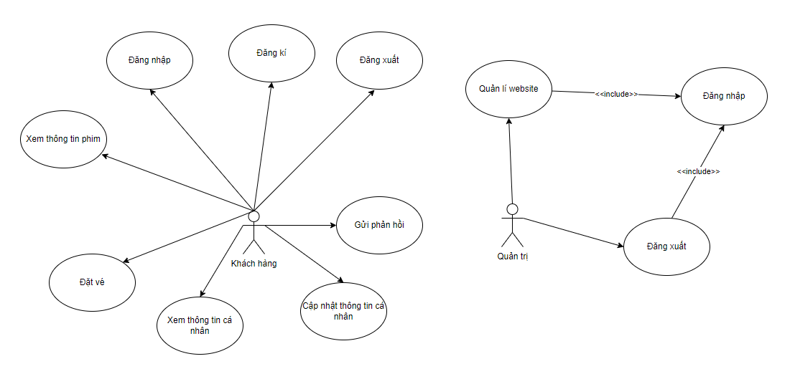

Hình . Use-case tổng quan.

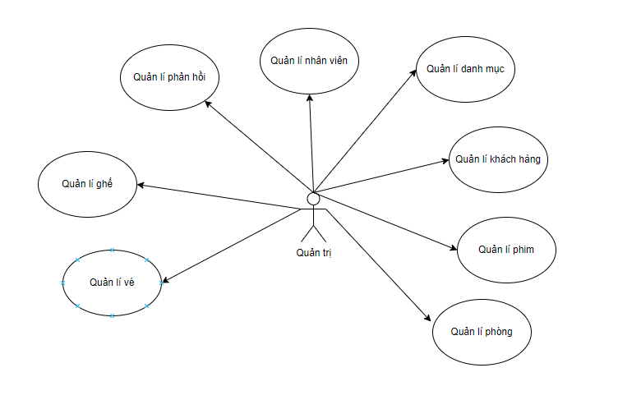

Hình . Use-case người quản trị.

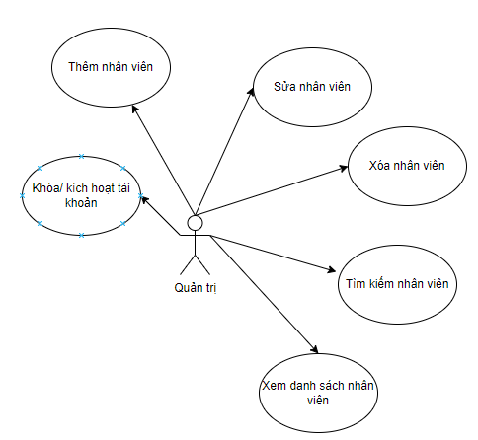

Hình . Use-case quản lí nhân viên.

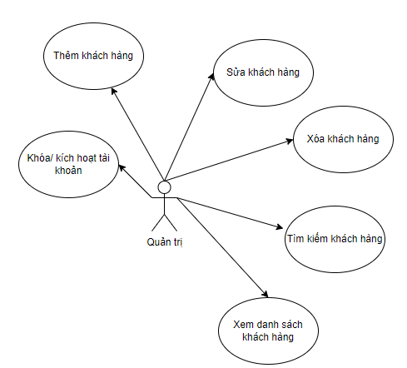

Hình . Use-case quản lí khách hàng.

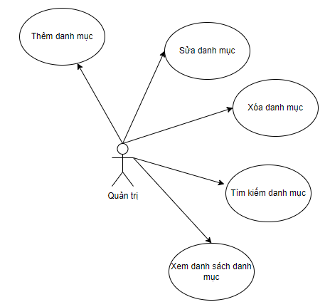

Hình . Use-case quản lí danh mục.

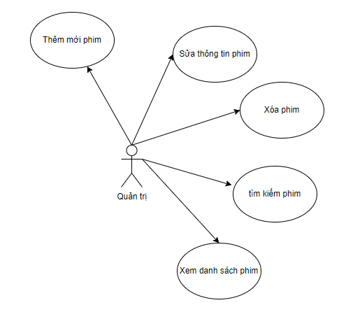

Hình . Use-case quản lí phim ảnh.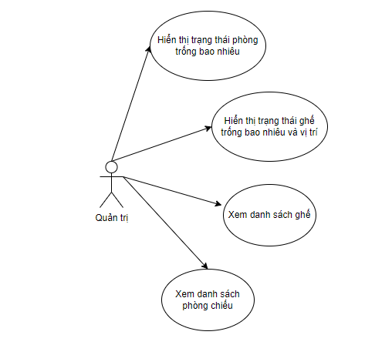

Hình . Use-case quản lí phòng chiếu và ghê.

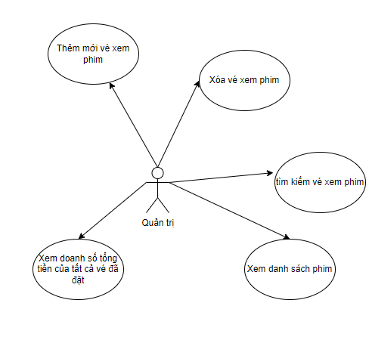

Hình . Use-case quản lí vé và doanh thu.

### Sơ đồ tuần tự

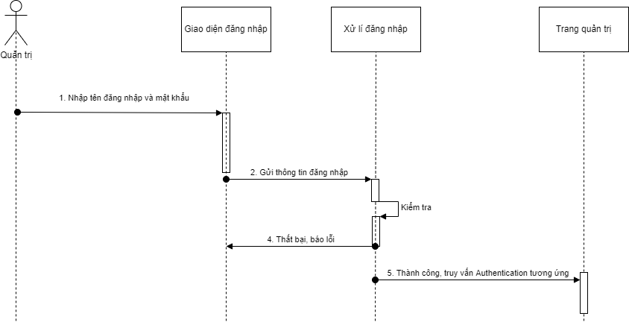

Hình . Sơ đồ tuần tự đăng nhập.

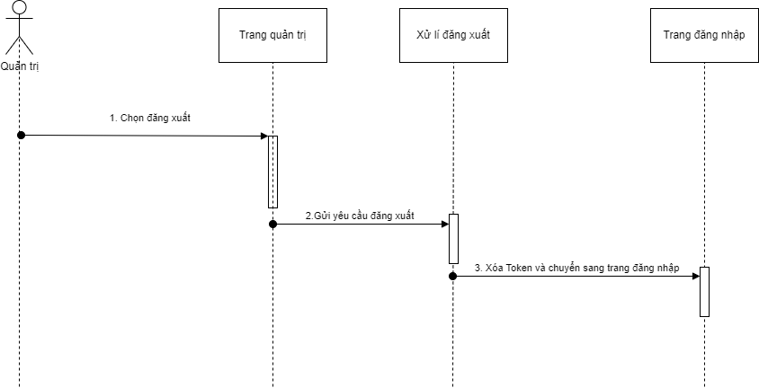

Hình . Sơ đồ tuần tự đăng xuất.

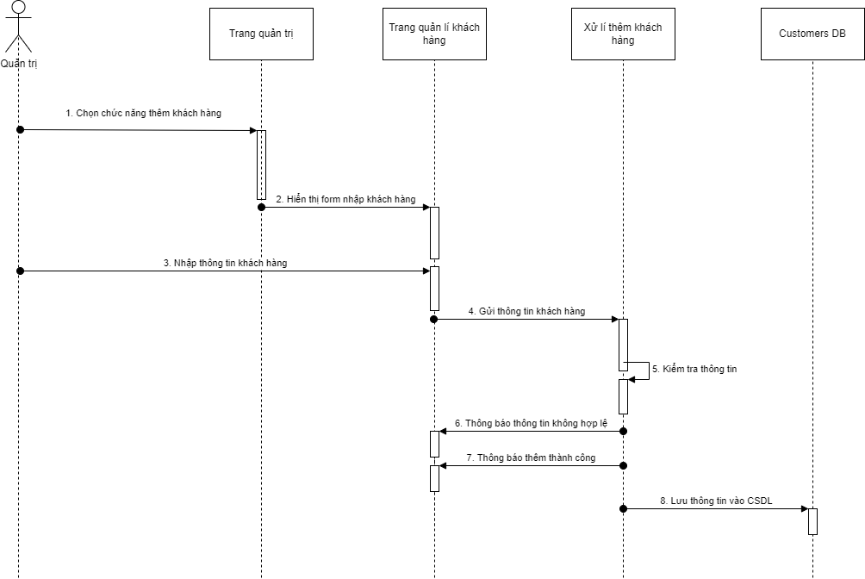

Hình . Sơ đồ tuần tự thêm khách hàng.

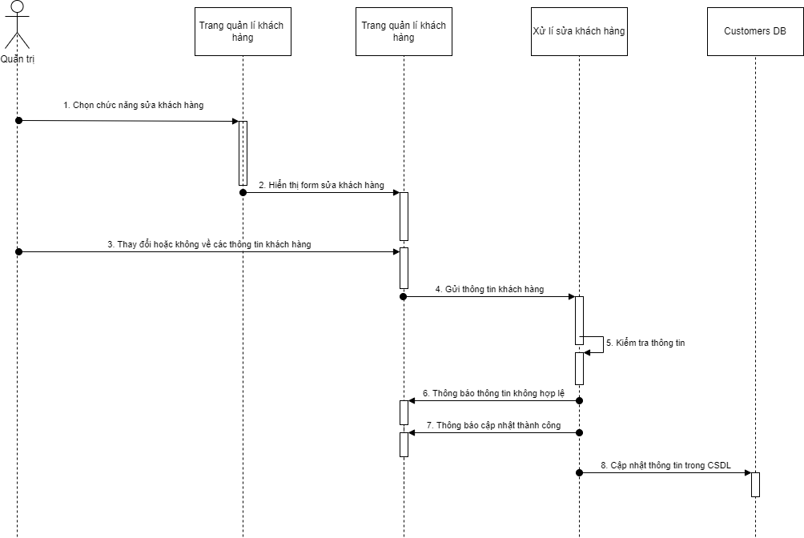

Hình . Sơ đồ tuần tự sửa khách hàng.

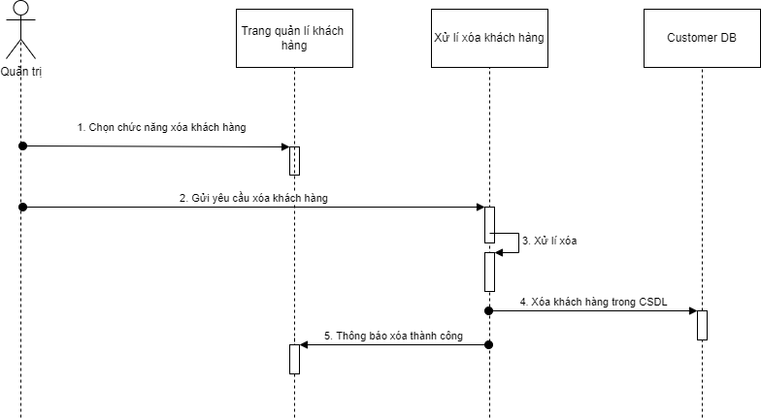

Hình . Sơ đồ tuần tự xóa khách hàng.

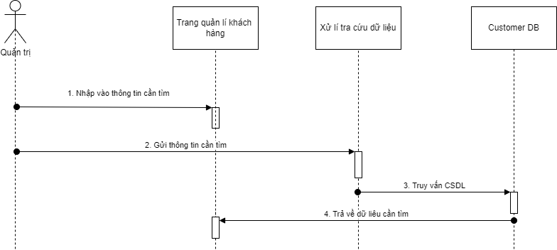

Hình . Sơ đồ tuần tự tìm kiếm khách hàng

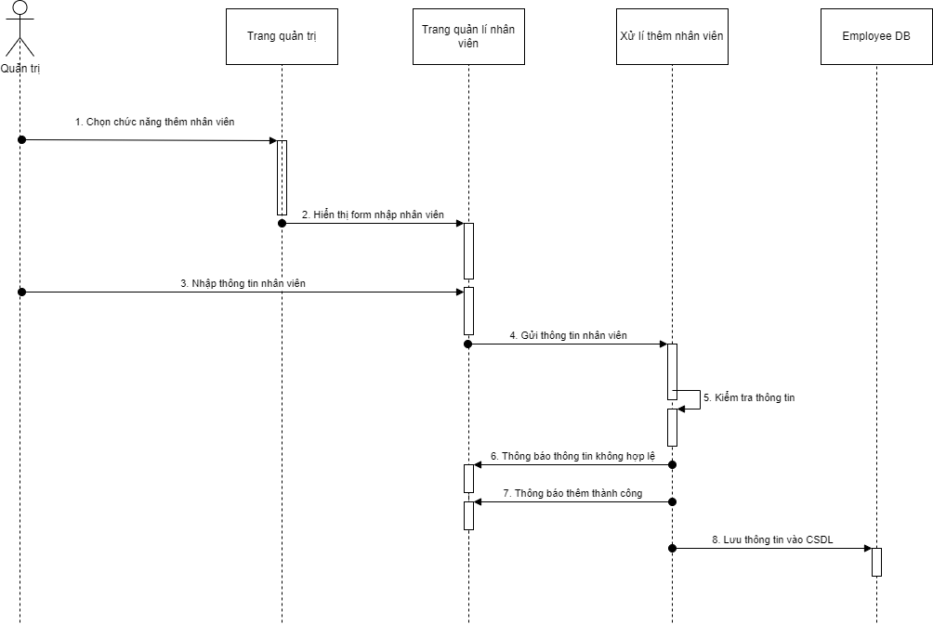

Hình . Sơ đồ tuần tự thêm nhân viên.

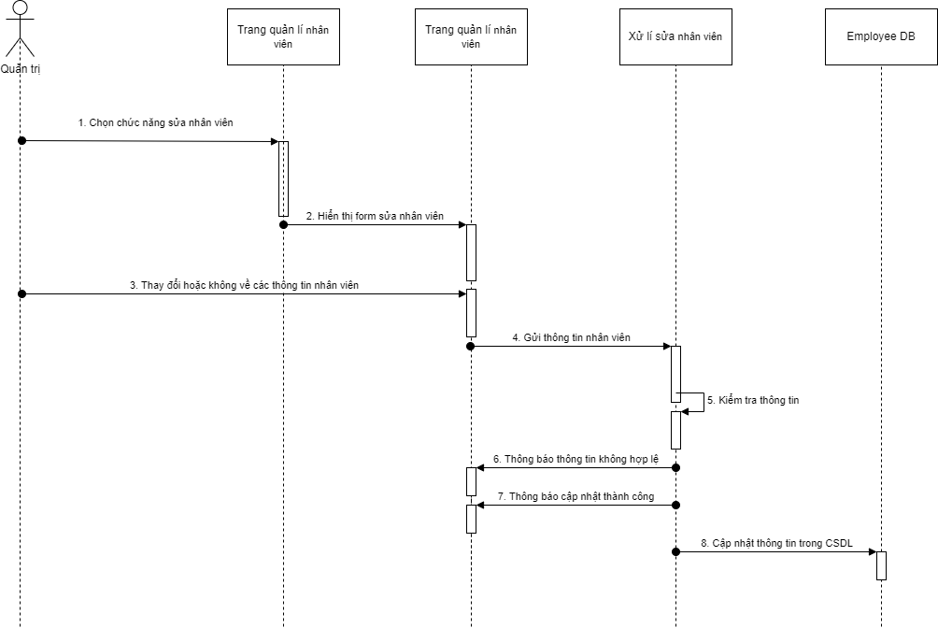

Hình . Sơ đồ tuần tự sửa nhân viên.

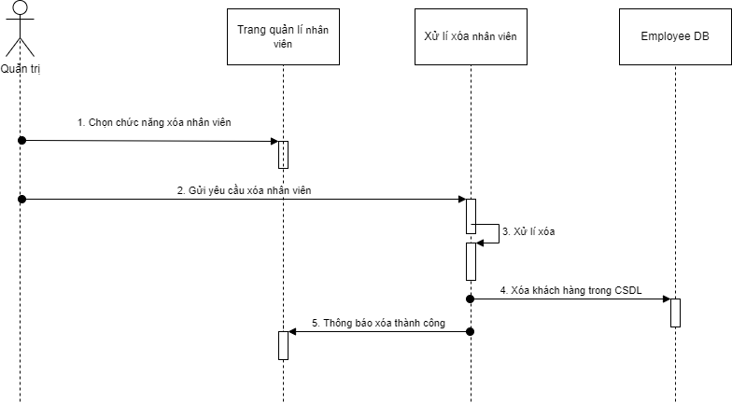

Hình . Sơ đồ tuần tự xóa nhân viên.

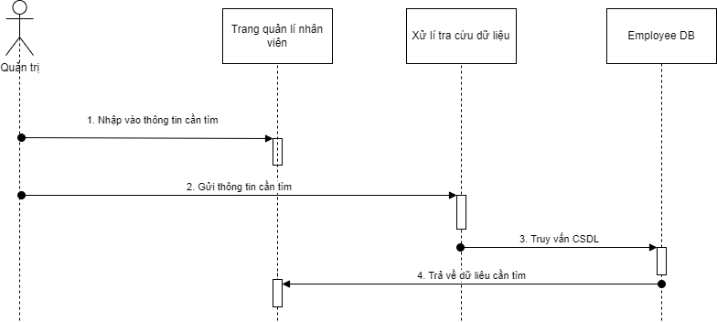

Hình . Sơ đồ tuần tự tìm kiến nhân viên.

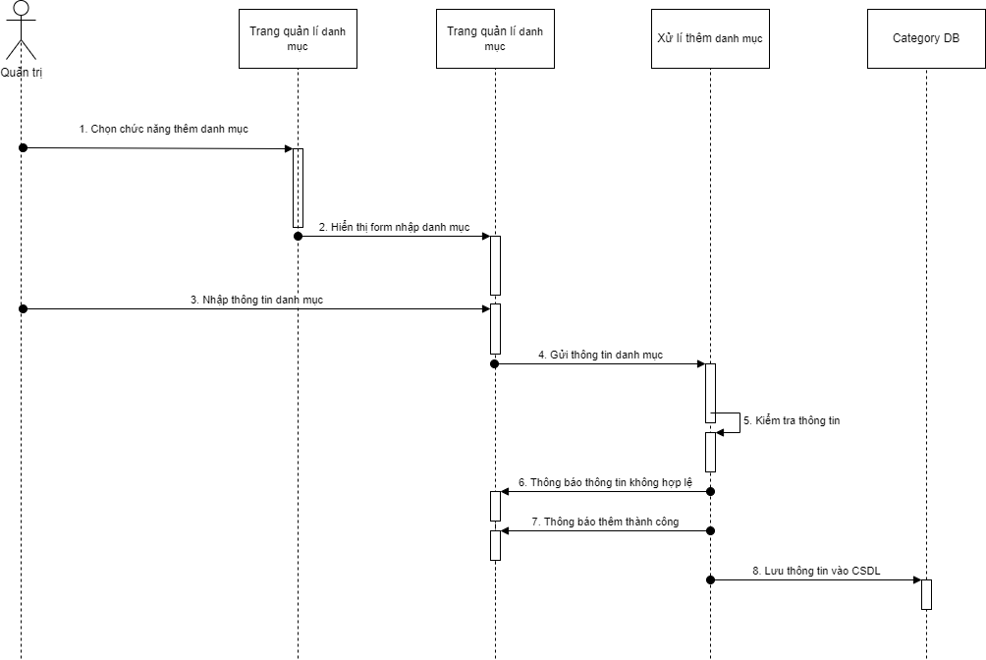

Hình . Sơ đồ tuần tự thêm danh mục.

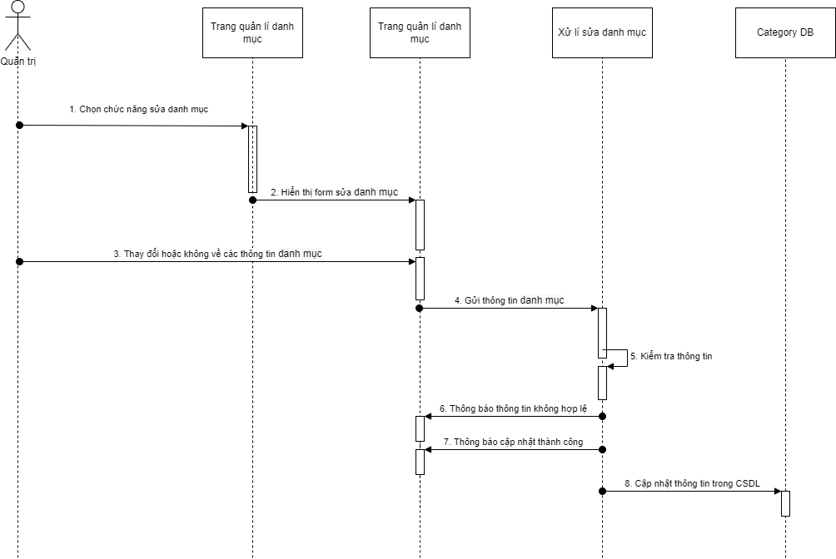

Hình . Sơ đồ tuần tự sửa danh mục.

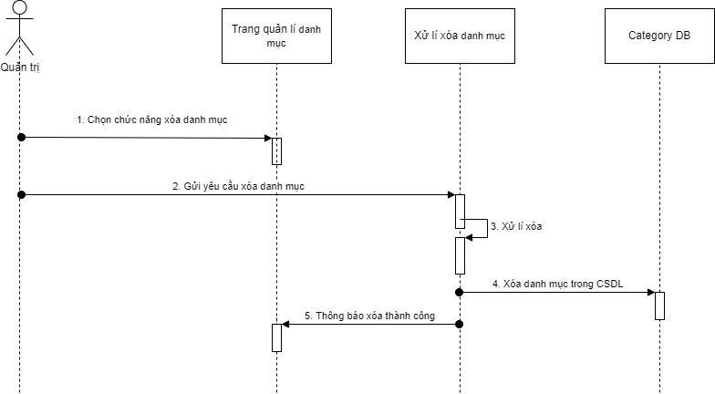

Hình . Sơ đồ tuần tự sửa danh mục.



Hình . Sơ đồ tuần tự xóa danh mục.

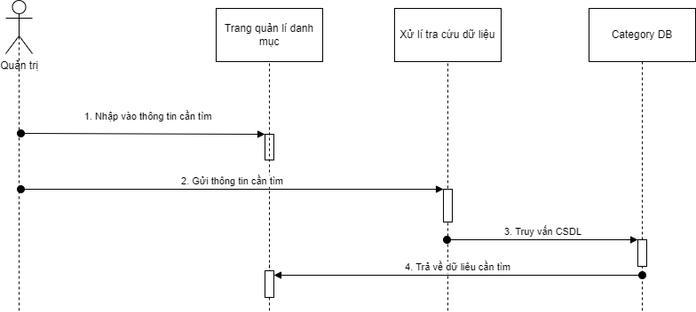

Hình . Sơ đồ tuần tự tìm kiếm danh mục.

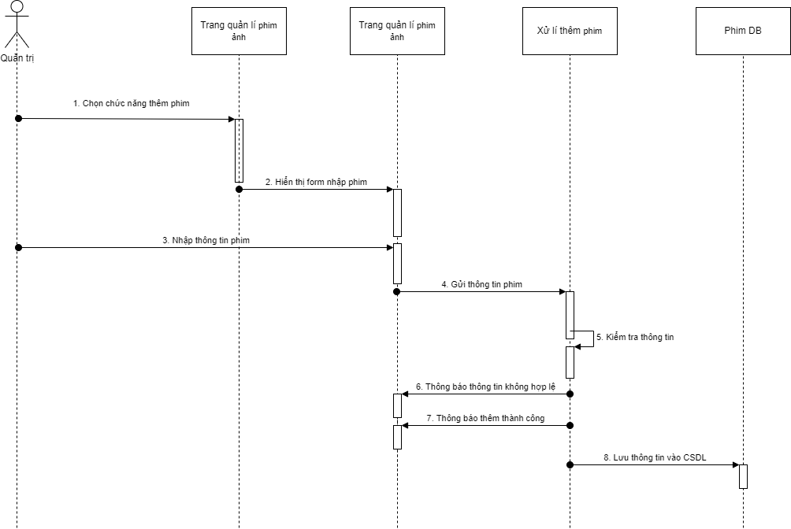

Hình . Sơ đồ tuần tự thêm phim.

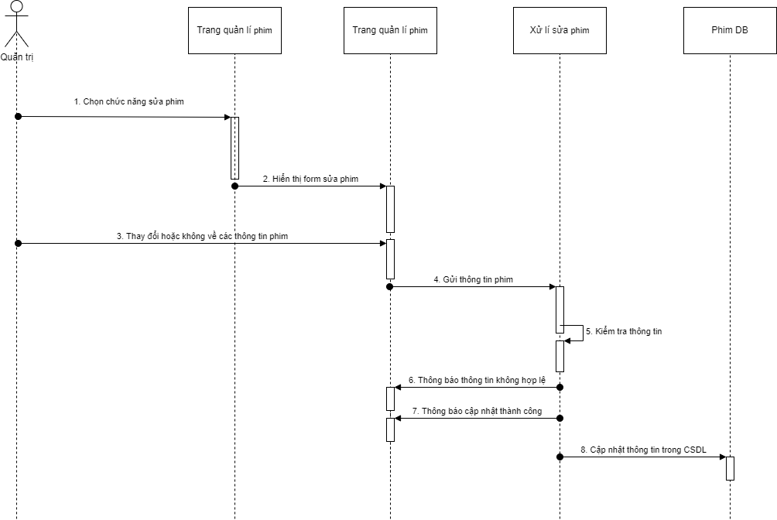

Hình . Sơ đồ tuần tự sửa phim.

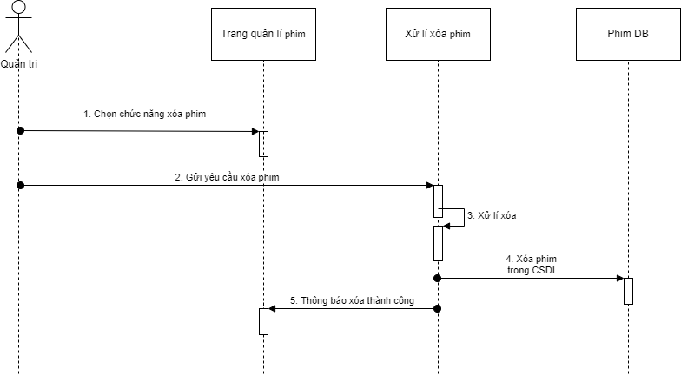

Hình . Sơ đồ tuần tự xóa phim.

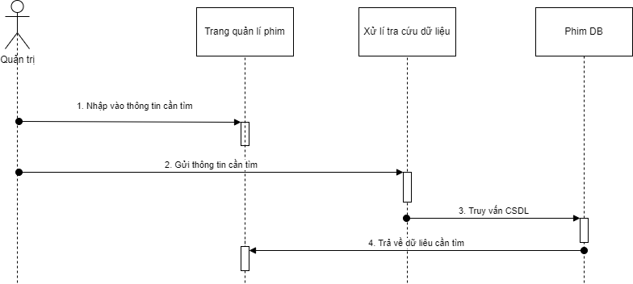

Hình . Sơ đồ tuần tự tìm kiếm phim.

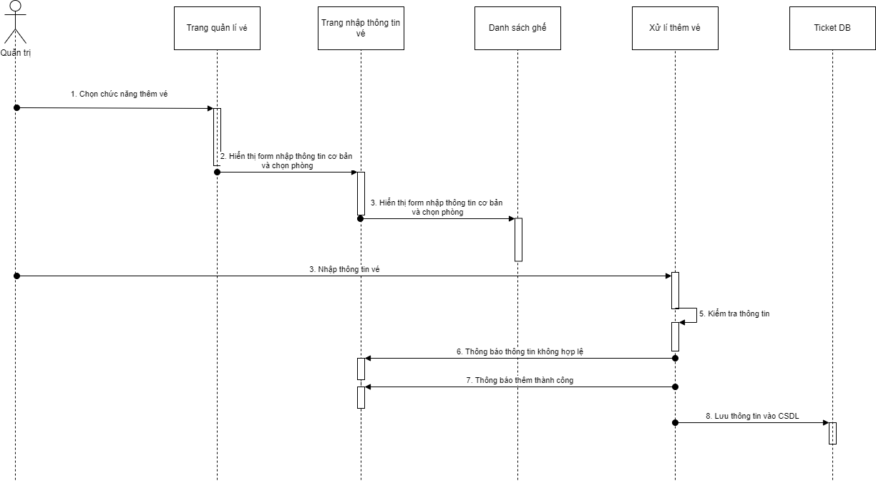

Hình . Sơ đồ tuần tự thêm vé.

# CHƯƠNG 3 – CÀI ĐẶT HỆ THỐNG

### Giao diện khách hàng:

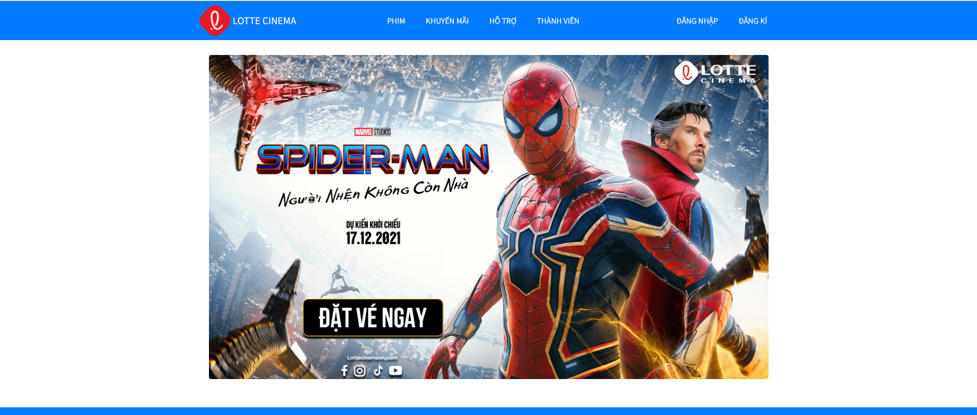

Hình .Trang chủ dành cho khách hàng.

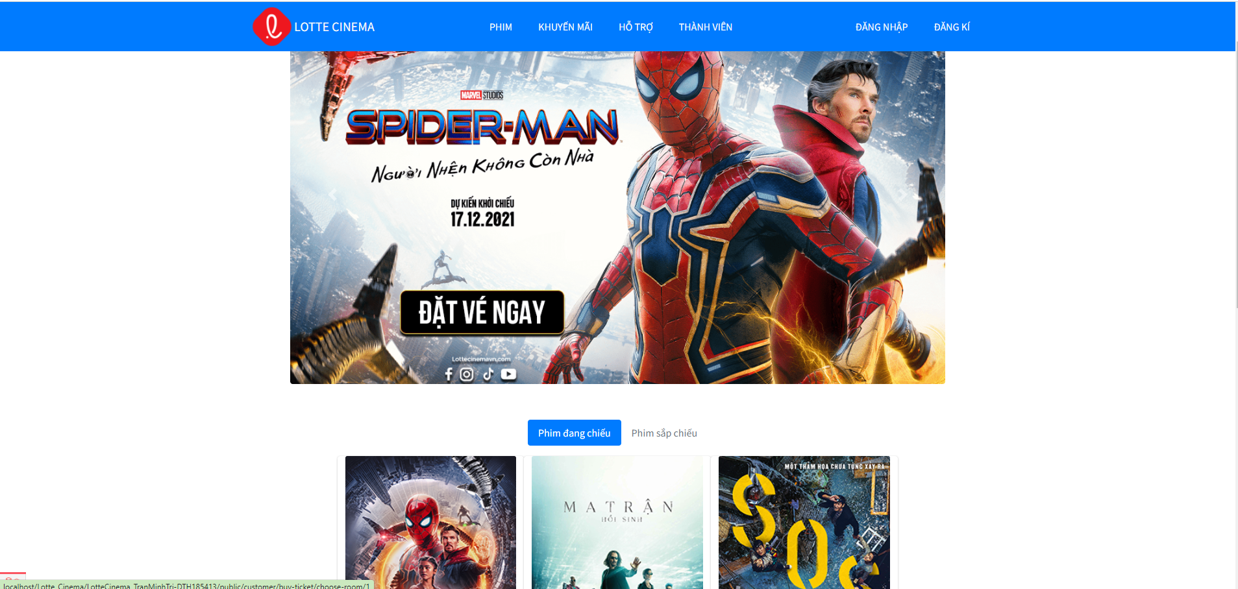

Hình .Trang phim dành cho khách hàng.

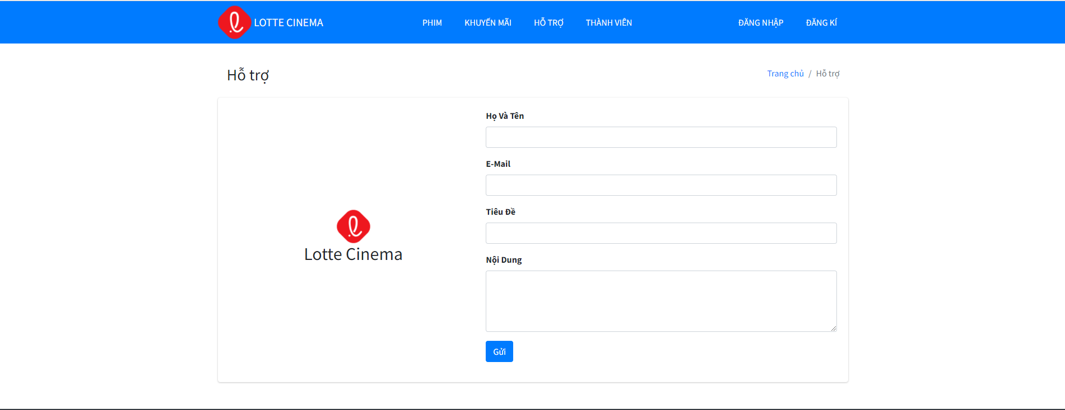

Hình . Trang phản hồi từ khách hàng.

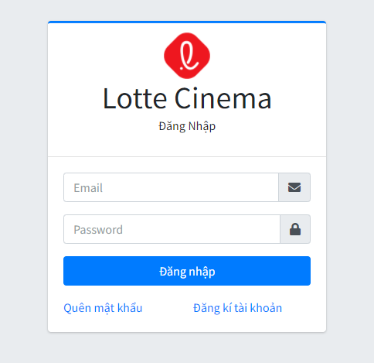

Hình . Trang đăng nhập từ khách hàng.

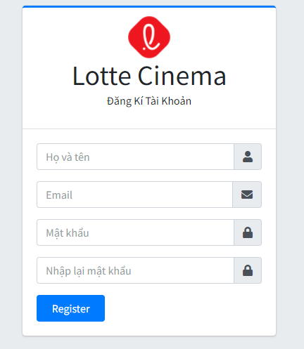

Hình . Trang đăng kí từ khách hàng.

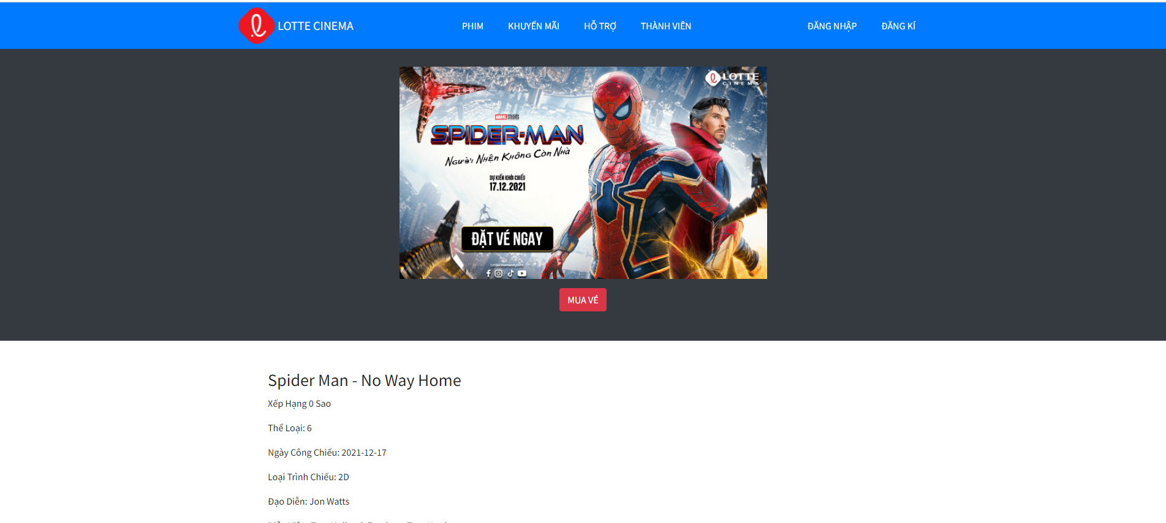

Hình . Trang xem thông tin chi tiết.

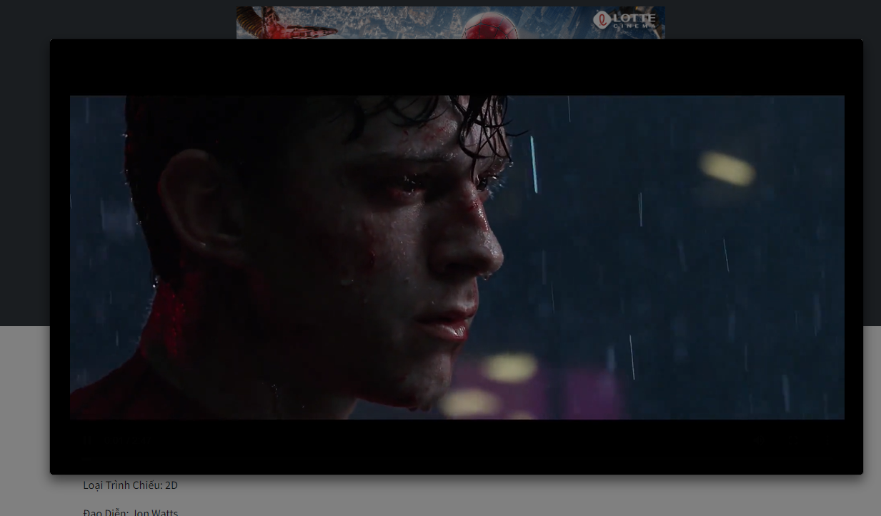

Hình . Xem trailer từ khách hàng.

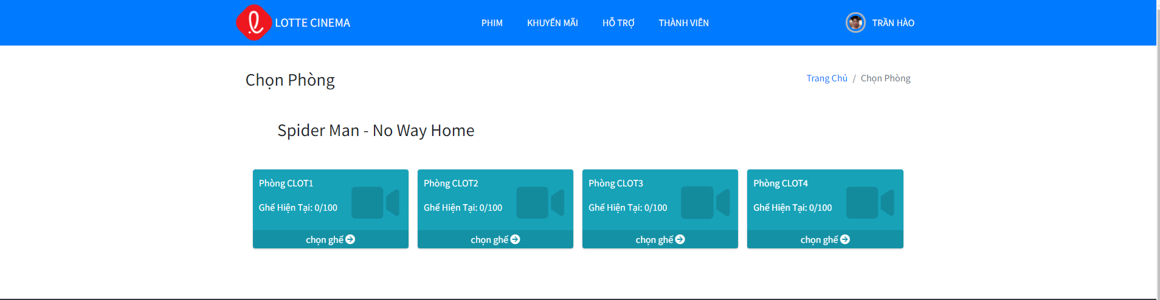

Hình . Trang mua vé, chọn phòng phía khách hàng.

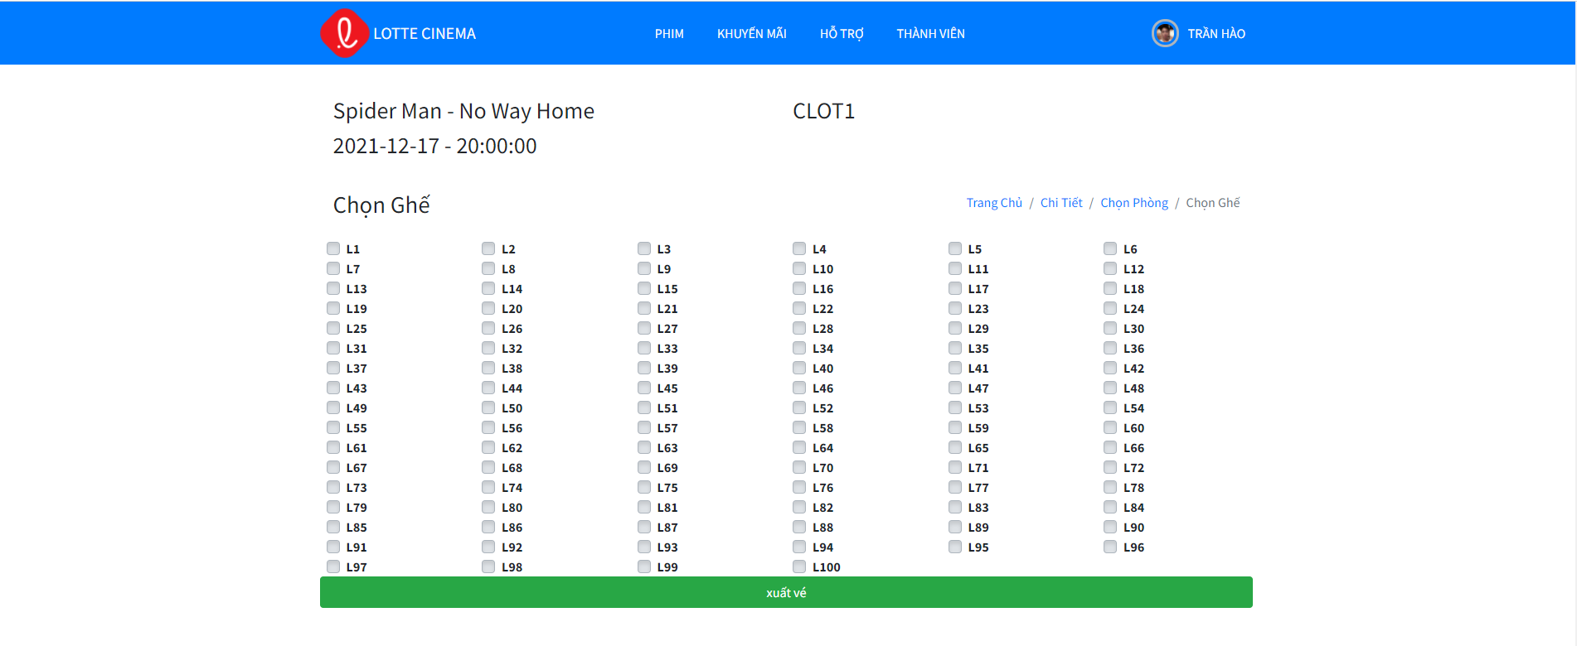

Hình . Trang mua vé, chọn ghế từ khách hàng.

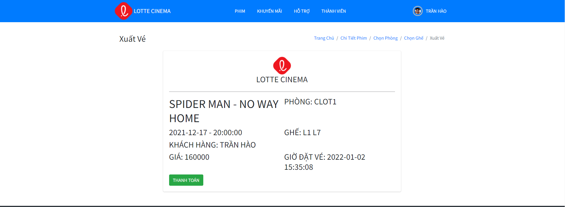

Hình . Trang xuất vé phía khách hàng.

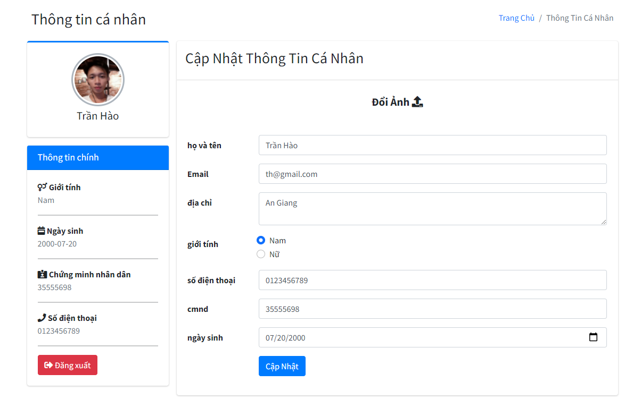

Hình . Trang thông tin người dùng phía khách hàng.

### Giao diện dành cho ban quản lí:

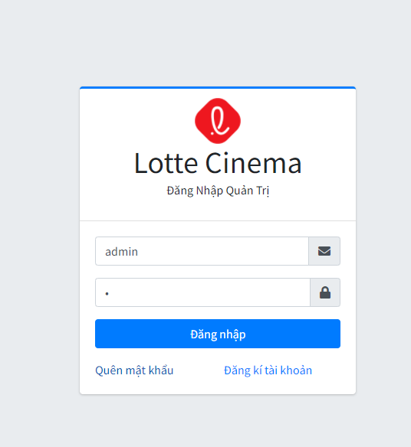

Hình . Đặng nhập phía quản trị.

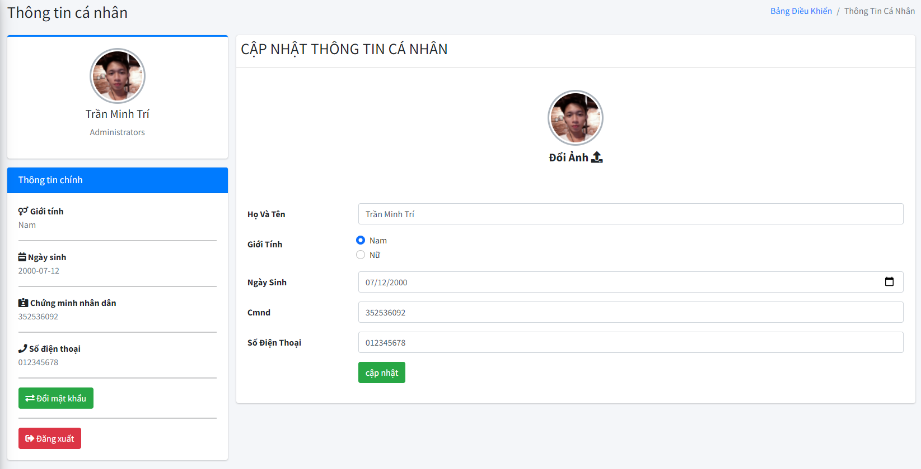

Hình . Cập nhật thông tin người dùng.

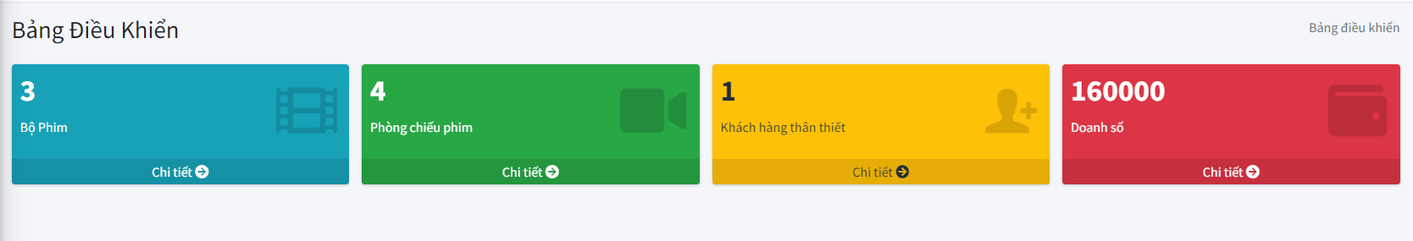

Hình . Bảng điều khiển.

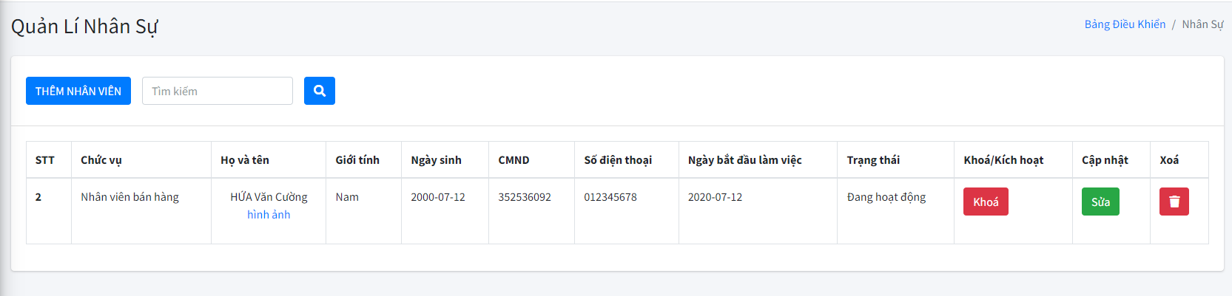

Hình . Trang thông tin quản lí nhân sự.

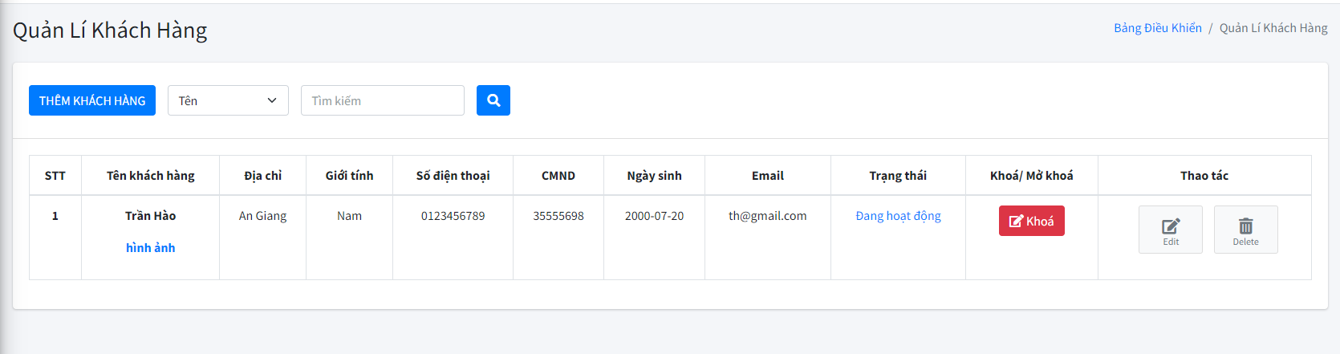

Hình . Trang thông tin quản lí khách hàng.

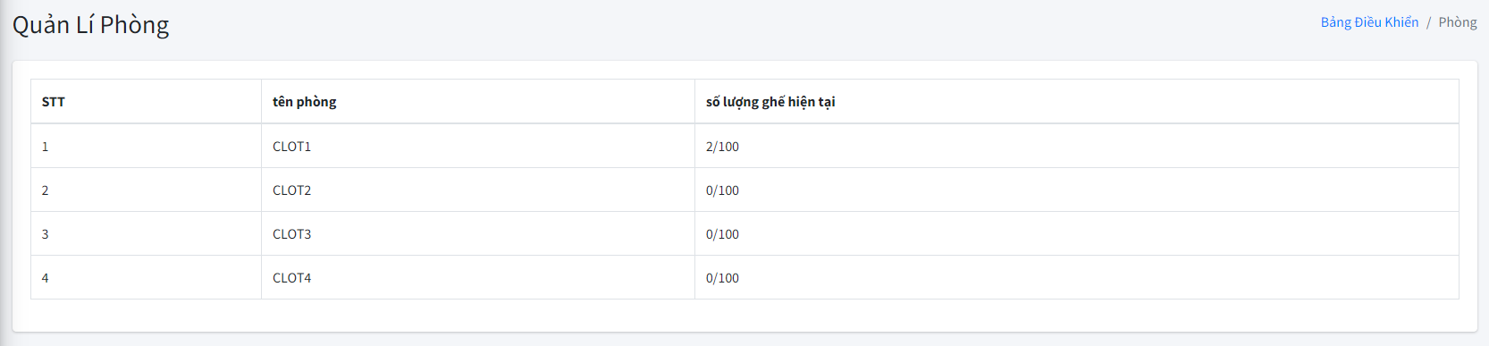

Hình . Thông tin phòng.

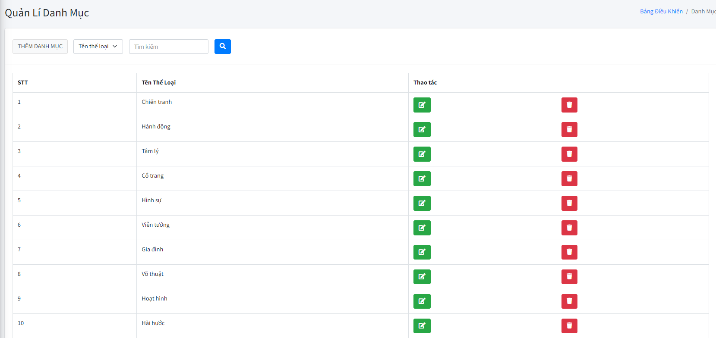

Hình . Thông tin danh mục phim.

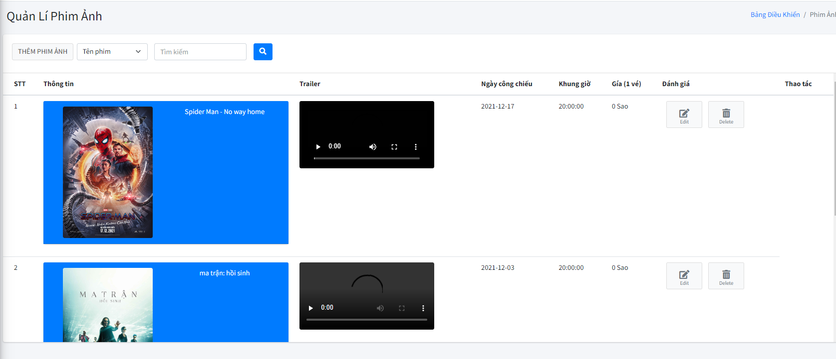

Hình . Thông tin phim ảnh.

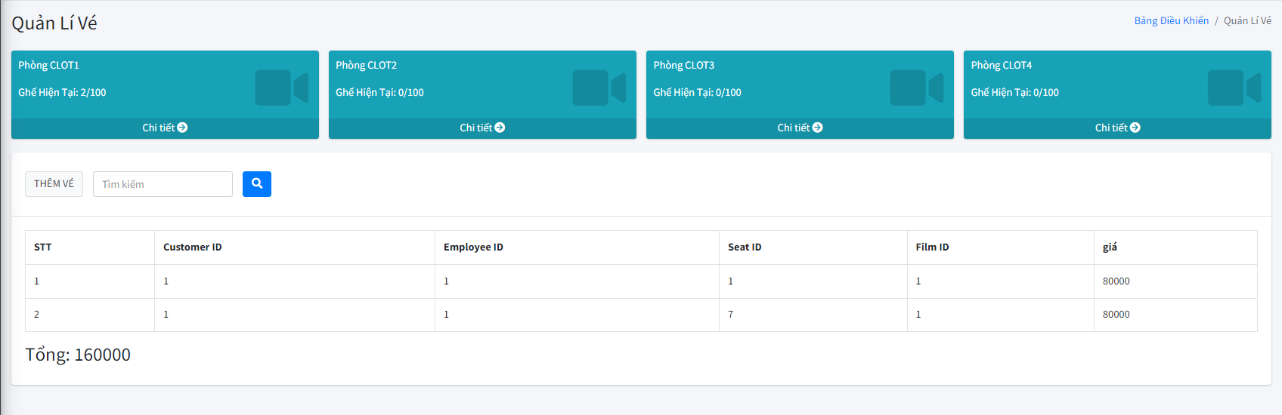

Hình . Thông tin vé và doanh thu.

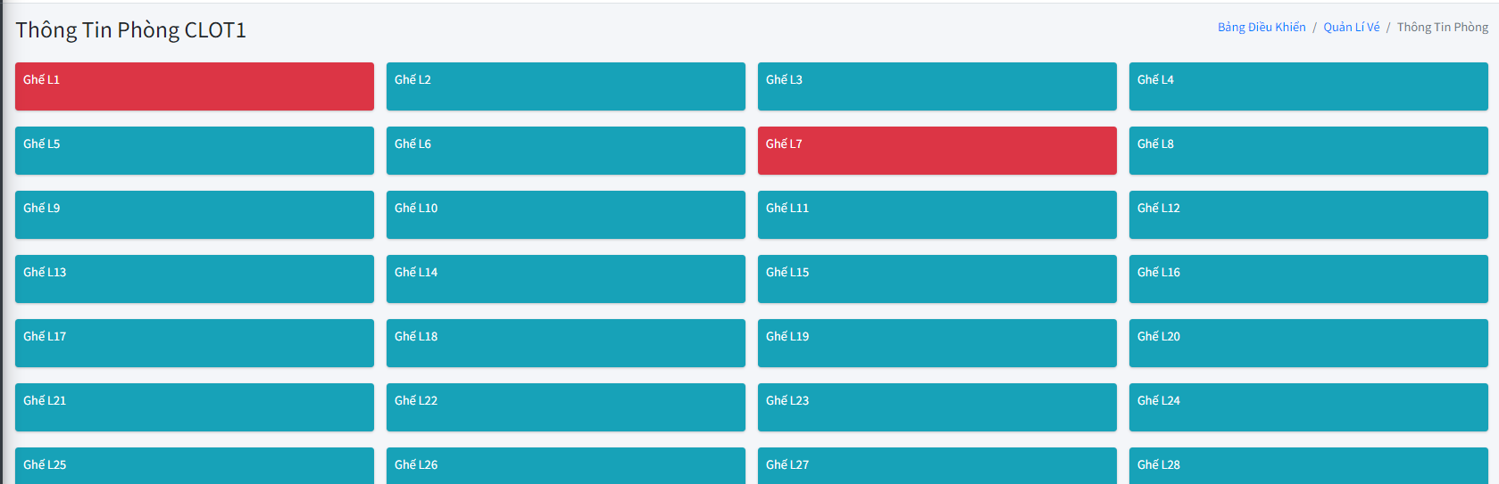

Hình .Thông tin trạng thái các ghế theo phòng.

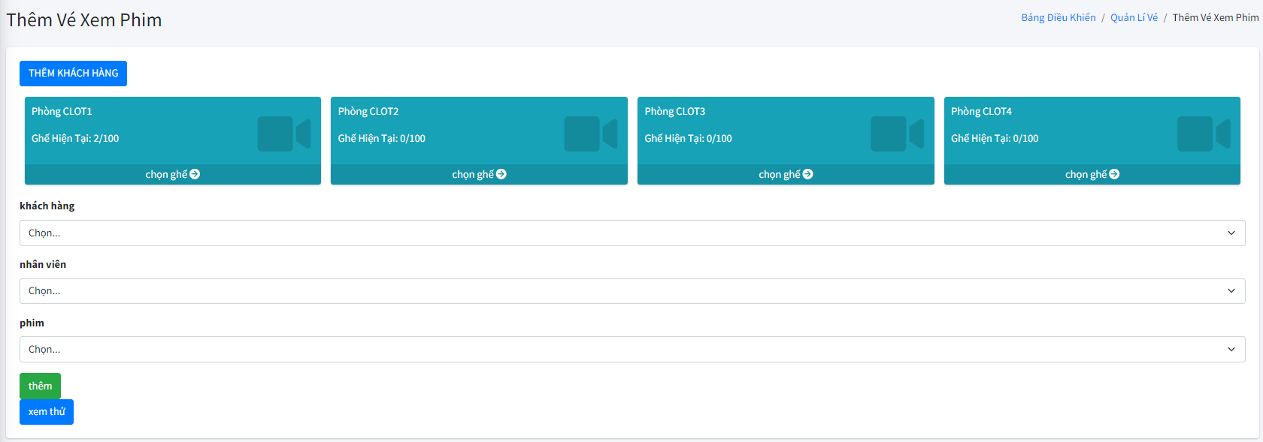

Hình .Đặt vé phía quản trị.

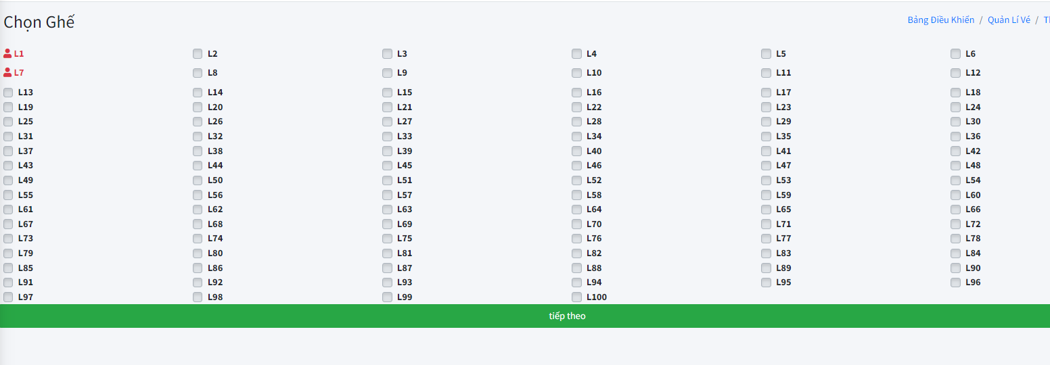

Hình . Chọn ghế phía quản trị.

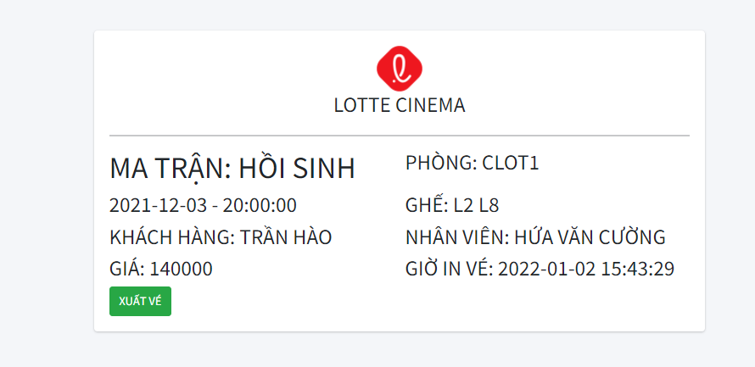

Hình . Xem thử các thông tin của vé.

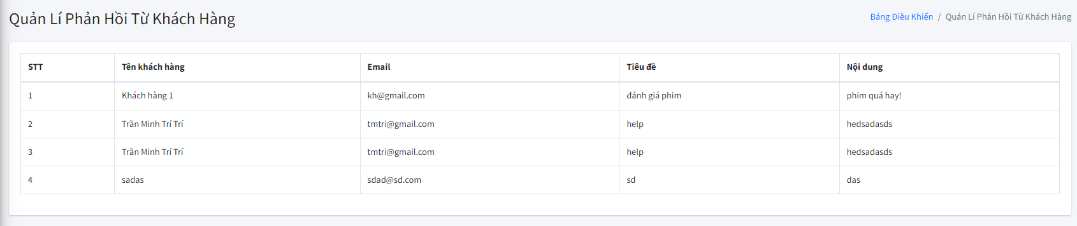

Hình . Thông tin phản hồi từ khách hàng.

# KẾT LUẬN

## KẾT QUẢ ĐẠT ĐƯỢC

Tuy thời gian thực hiện đề tài có hạn chế, nhưng nhìn chung, nhóm thực hiện đã hoàn thành được các yêu cầu mà giáo viên hướng dẫn và cơ quan thực tập đã giao, xây dựng được website bán thiết bị tin học thực hiện tốt các chức năng sau:

* Phía khách hàng
* Đăng nhập, đăng xuất.
* Đăng kí tài khoản.
* Đặt vé, chọn phòng, chọn ghế…
* Xem các thông tin phim, xem trailer.
* Cập nhật thông tin cá nhân.
* Phía bản quản trị
* Đăng nhập đăng xuất,
* Cập nhật thông tin cá nhân.
* Thêm, xóa, sửa, tìm kiếm các thông tin nghiệp vụ.
* Hiển thị thống kê doanh số, các vé đã đặt, ghế còn trống, lượng khách hàng…
* Giao diện:
* Giao diện thân thiện, đẹp mắt, dễ sử dụng.
* Các bước đặt vé đơn giản, không mất nhiều thời gian.
* Hiển thị đầy đủ thông tin rõ ràng, hình ảnh, trailer, thông tin phong phú.

## HƯỚNG PHÁT TRIỂN:

* Xây dựng thêm một số chức năng chưa hoàn thiện: xuất file Excel...
* Cải thiện giao diện ngày càng đẹp mắt, dễ sử dụng, phù hợp với thị hiếu khách hàng.
* Phát triển tính năng bảo trì, khôi phục dữ liệu khi gặp sự cố.
* Cập nhật, áp dụng ui/ux vào xây dựng thiết kế website nâng cao tính tương tác giữa sản phẩm phần mềm với người sử dụng.
* Tích hợp tính năng hỗ trợ khách hàng trực tuyến, chat online.
* Thanh toán bằng ví điện tử.
* Đăng nhập Google, Facebook…

# TÀI LIỆU THAM KHẢO

[1] biệt, H. s. (2018). *Laravel mix là gì? Tại sao nên dùng? Dùng như thế nào?* https://viblo.asia/p/laravel-mix-la-gi-tai-sao-nen-dung-dung-nhu-the-nao-4dbZN8Ba5YM.

[2] Otwell, T. (2011-2022). *Tài liệu Laravel Framework.* https://laravel.com/docs/8.x.

[3] Phạm, K. (2021). *Hướng dẫn Laravel căn bản.* https://www.youtube.com/watch?v=NJy-LuemNww&list=PLzrVYRai0riRnmKWhDEYixPDLs3CCk2lO.